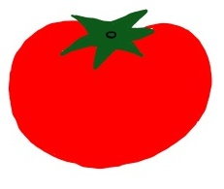
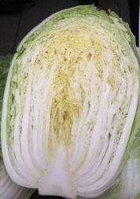全国のはくさい産出額（平成２９年）
はくさい 漬物に良し，鍋に良し！
これからの季節に大活躍の葉もの野菜
秋～冬の食材

第５号
すくすくみやぎっ子通信
令和元年秋号 季節ごとに宮城の旬の野菜，果物をご紹介します！
発行：宮城県農政部園芸振興室
 | 都道府県 | 産出額(億円)
１位 | 茨城県 | ２３５
２位 | 長野県 | １１５
３位 | 埼玉県 | ２６
２５位 | 宮城県 | 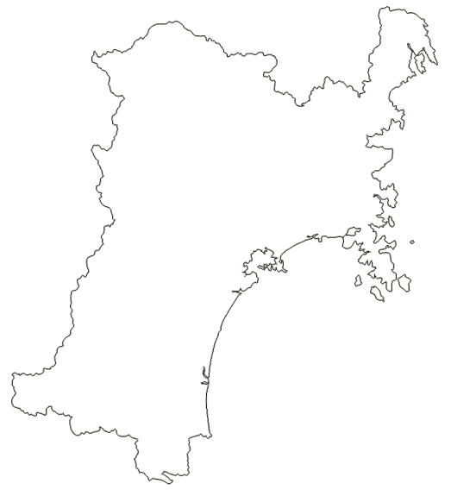  ４
農林水産省「野菜生産出荷統計」
登米市
宮城県内のはくさい販売金額（平成３０年度）
仙台市
岩沼市
名取市
加美町
東松島市市
農協名 | 販売金額(万円)
ＪＡいしのまき | １，２０７
ＪＡ加美よつば | ３７８
ＪＡ名取岩沼 | ２７４
ＪＡみやぎ登米 | ２６６
ＪＡ仙台 | ２４４
全国農業協同組合連合会宮城県本部青果物販売実績表
☆県内の主な出荷時期 １１月～２月

１ はくさいの歴史
はくさいは英語名で「Chinese cabbage」といわれるように，中国北部が栽培種の原産地とされ，10～11世紀頃から栽培されています。日本への渡来は意外にも遅く，明治初期（明8）。その際も採種が困難で，あまり普及しませんでした。その後，日清戦争，日露戦争において当時の日本兵が旧満州・朝鮮で大きく結球したおいしいはくさいの種子を日本に持ち帰り試作を繰り返したのが全国的に広まるきっかけでした。第二次世界大戦前から主要野菜としての地位を占めてきましたが，家庭ではくさい漬けをする機会が減り，食生活の洋風化の影響もあって近年作付面積は減少傾向にあります。

２ 伝統野菜『仙台白菜』
大正から昭和初期にかけて，宮城県ははくさいの全国有数の産地で，「仙台白菜」として首都圏で親しまれていたと言われています。当時，栽培されていた品種は，改良が進むにつれて別の品種に切り替わって行きましたが，近年の伝統的な野菜への関心の高まりから，一部の産地において，当時の品種「松島純二号」を復活させて「仙台白菜」として販売する取組が行われています。

３ 選び方・保存方法
外葉は色鮮やかで，白い部分につやがあるものを選びましょう。また葉の巻きがしっかりしており，全体に固くしまって重いものを選びましょう。葉先が枯れているはくさいは霜に当たって味が充実しています。カットものの場合は芯の部分に注目しましょう。カット後も中心付近は生長を続けるので，盛り上がる度合いで新鮮さがわかります。断面が平らで膨らんでおらず，根元の切り口が白いものが新鮮です。
はくさいは保存性に優れており，秋冬期は新聞紙にくるみ冷暗所で保存すれば半月は持ちます。葉菜類の中では栄養成分の減少が少ない方ですが，横にすると呼吸量が増加し，品質低下を招くので立てて保存しましょう。濡れると傷むので，新聞紙の中側がぬれてきたら新聞紙を取り換えます。カットものは栄養成分が減少しやすいので，冷蔵庫に入れて早めに使いましょう。

編集後記
先日，学校給食関係の皆様にお願いした「すくすくみやぎっ子通信」についてのアンケート調査では，たくさんの御意見をいただきありがとうございました。今回は，「これから旬を迎える野菜の紹介をして欲しい」，「伝統的な野菜について取り上げて欲しい」という御意見から，はくさいを取り上げました。今後も御意見等がありましたら，ぜひ電子メール等でお寄せくださるようお願いします。（N）
発行：宮城県 農政部 園芸振興室
電子メール：engei-shinko@pref.miyagi.lg.jp
電話：０２２（２１１）２８４３
ホームページ：
http://www.pref.miyagi.jp/
soshiki/engei/gakkokyusyoku.html

